Образовательная область "Художественно-эстетическое развитие"
Рисование. Тема занятия «Звездочки»
Задачи: Продолжать учить детей рисовать с помощью штампа, ориентироваться на листе бумаги. Уточнять и закреплять знание цветов и форм.
Рекомендации: Подготовьте краску и разлейте в крышки. Вместе с ребенком разрежьте вымытую морковь средней длины и толщины пополам, затем вырежьте на разрезе звёздочку. Покажите, как с помощью такого штампа печатать фигурки. Предложите ребёнку напечатать на листе бумаги звездочки самому.
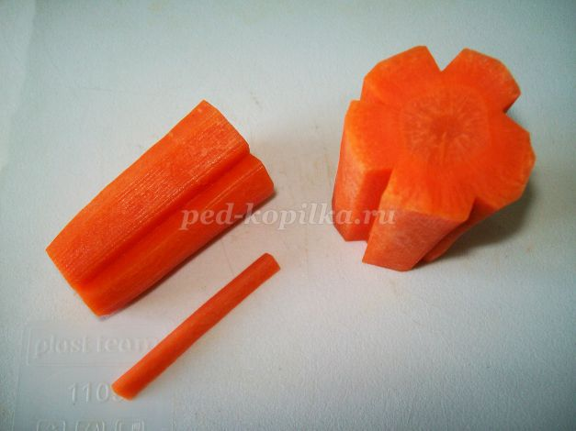
Рисование. Тема занятия «Башни»
Задачи: Продолжать учить рисовать красками с помощью штампа, используя деревянные кубики, ориентироваться на листе, располагать отпечатки определенным образом относительно друг друга. Уточнять и закреплять знание цветов и форм.
Рекомендации: Подготовьте краску и разлейте в крышки. Покажите ребенку кубики и предложите построить из них высокие башни, чередуя два цвета. Покажите, как следует взять в руки кубик-штамп, окунуть его одной стороной в краску, приложить к бумаге и придавить, затем осторожно поднять — на бумаге останется яркий оттиск. Покажите, как следует располагать отпечатки один над другим. Чтобы было легче, сначала можно использовать один цвет. Предложите ребёнку напечатать башни самостоятельно на листе бумаги.
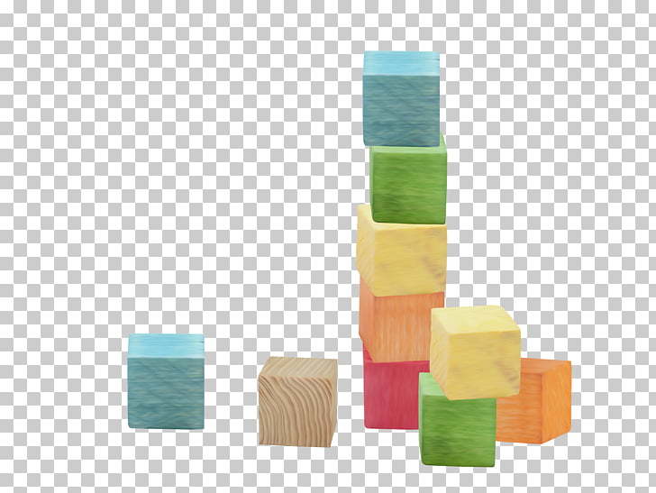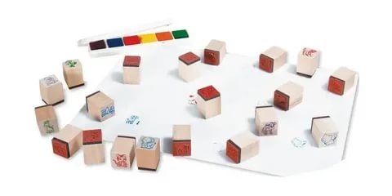

Рисование. Тема занятия «Гусеница»
Задачи: Продолжать учить ребенка рисовать красками с помощью штампа, используя деревянные фигурки или овощи, соблюдать ритм при использовании двух цветов, ориентироваться на листе бумаги, располагать отпечатки рядом друг с другом. Уточнять и закреплять знания цветов и форм. Формировать интерес и положительное отношение к рисованию.
Рекомендации: Покажите, как следует располагать отпечатки кругов рядом друг с другом. Сначала можно использовать один цвет, а потом чередовать цвета. Когда краска на рисунке подсохнет, дорисуйте глазки и ножки - получится гусеница. Дайте листок бумаги и предложите нарисовать гусеницу самостоятельно.
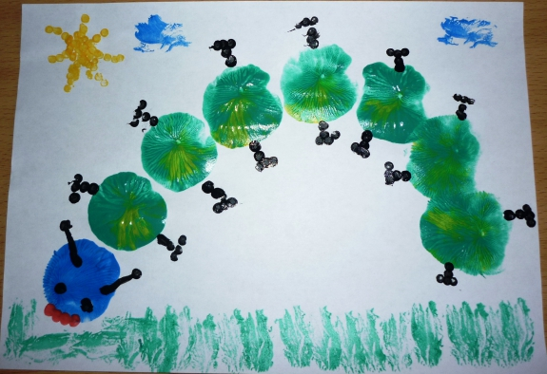

Лепка. Тема занятия «Колбаски».
Задачи: Закрепить у ребенка навык работы с пластилином. Развивать умение раскатывать из пластилина колбаски. Формировать интерес к работе с пластилином; развивать мелкую моторику.

Лепка. Тема занятия «Бананы».
Задачи: Закреплять умение раскатывать из пластилина колбаски (желтого цвета). Формировать интерес к работе с пластилином. Развивать мелкую моторику.

Лепка. Тема занятия «Сушки».
Задачи: Продолжить знакомить с пластилином и его свойствами. Учить ребенка раскатывать из пластилина колбаску и соединять ее концы между собой. Формировать интерес к работе с пластилином. Развивать мелкую моторику.

